|  |  |  |
| --- | --- | --- |
| **ОБЩЕРОССИЙСКАЯ ОБЩЕСТВЕННАЯ**  **ОРГАНИЗАЦИЯ «ФЕДЕРАЦИЯ НАСТОЛЬНЫХ СПОРТИВНЫХ ИГР РОССИИ» («ФНСИР»)** | **Сайт: www.fnsir.ru**  **E-mail: centrnovus@list.ru**  **Тел: +7(931)100 70 76** |  |

**All – Russian public**

**organization «Russian Sport**

**Board Games Federation»**

**ПОЛОЖЕНИЕ О ПРОВЕДЕНИИ ОНЛАЙН-ЧЕМПИОНАТА ФНСИР ПО ИГРЕ НОВУС**

1. ОБЩАЯ ИНФОРМАЦИЯ.

Онлайн-чемпионат проводится с целью оценки спортивной и технической подготовки участников, выявление лучших спортсменов на основании состязательного процесса в условиях затруднения проведения традиционных спортивных мероприятий для большого количества участников ввиду географических особенностей государства.

Задача – популяризация настольных спортивных игр, поддержка здорового образа жизни, знакомство с игроками, уровнем игроков в разных регионах страны, совершенствование спортивного мастерства и спортивного духа участников, физической и психологической реабилитации людей с инвалидностью, привлечение внимания государственных, общественных и коммерческих организаций к проблемам людей с инвалидностью. Руководство организацией и проведением соревнований осуществляет Федерацией настольных спортивных игр России.

2. ПОРЯДОК ПРОВЕДЕНИЯ И УСЛОВИЯ ДОПУСКА УЧАСТНИКОВ.

Онлайн-чемпионат ФНСИР по игре Новус проводится с 25.03.2024 по 15.05.2024 года.  
Участниками турнира, становятся игроки, имеющие устойчивое интернет-соединение и возможность проводить игру с инвентарём, соответствующим требованиям пункта 4.1 настоящего Положения. Подать заявку на участие в онлайн-чемпионате по игре Новус необходимо до 24.03.2024 года, после заполнения анкеты по ссылке:

<https://forms.yandex.ru/cloud/65c1df2502848f00ffe75f71/> и оплаты вступительного взноса – 300 руб. Условия оплаты указаны в прилагаемом к «Положению» файле.

3.РУКОВОДСТВО И СУДЕЙСТВО

Общее руководство подготовкой и проведением соревнования осуществляет Федерация настольных спортивных игр России (далее «ФНСИР»). Непосредственное проведение соревнований возлагается на судейскую коллегию. Судейская коллегия формируется руководством ФНСИР.

Главный судья соревнования – Андрей Юрьевич Вассман (тел.+7 921 746-56-83) email: [fnsirus@gmail.com](mailto:fnsirus@gmail.com)

4.1. ТРЕБОВАНИЯ К ИГРОВОМУ ИНВЕНТАРЮ

Новусный стол – фанерная плита размером 1х1 м, ограниченная бортами шириной 45 мм. Высота борта от поверхности стола – 25 мм. Во всех четырех углах стола на расстоянии 15 мм от бортов имеются круглые отверстия (лузы) диаметром 100 мм, под которыми прикреплены мешочки из материи. Края отверстия должны быть гладкими, чтобы не препятствовать скольжению пешек. На поверхности стола нанесены черные линии шириной 1 мм. Бортовую зону ограничивает параллельная борту линия, проведенная на расстоянии 130 мм от него. В середине стола нанесен внутренний круг диаметром 250 мм. Его делят на четыре сектора линиями, перпендикулярными бортам. Поверхность стола должна быть многократно лакированной, тщательно отшлифованной мелкой наждачной бумагой, отполированной и гладкой. С целью улучшить скольжение стол перед игрой посыпают борной кислотой, которой при помощи бумаги (картона) натирают его (стол). Использовать другие вещества для улучшения скольжения запрещено. Борта должны быть изготовлены из дерева. Желательно, чтобы борта были клееные, притом с внутренней стороны они должны быть изготовлены из твердых пород лиственного дерева. Стол размещают на деревянном или металлическом основании так, чтобы от верха бортов до пола было 75 - 78 см. Основание должно обеспечить столу устойчивость и быть регулируемым. При помощи регулировки достигается строго горизонтальное положение стола.

Пешки должны быть изготовлены из дерева (желательно из березы). Диаметр пешек 30 мм, толщина 12 мм, диаметр центрального отверстия – 8 мм. Края пешек немного закруглены, а верхняя и нижняя поверхности немного вогнуты, чтобы уменьшить площадь скольжения. Пешки покрашены в два цвета – красный и черный, по шестнадцать (16) каждого цвета.

Шайба должна быть изготовлена из цельного куска дерева. Форма шайбы подобна форме пешки. Толщина ее 14-15 мм, диаметр 44-45 мм, диаметр отверстия 10–10,2 мм, отверстие цилиндрическое, без расширения на концах отверстия, вес не более 22 г. Шайба не должна быть клееной, крашеной, лакированной и пропитанной каким-либо веществом. На ее поверхности могут быть инициалы владельца.

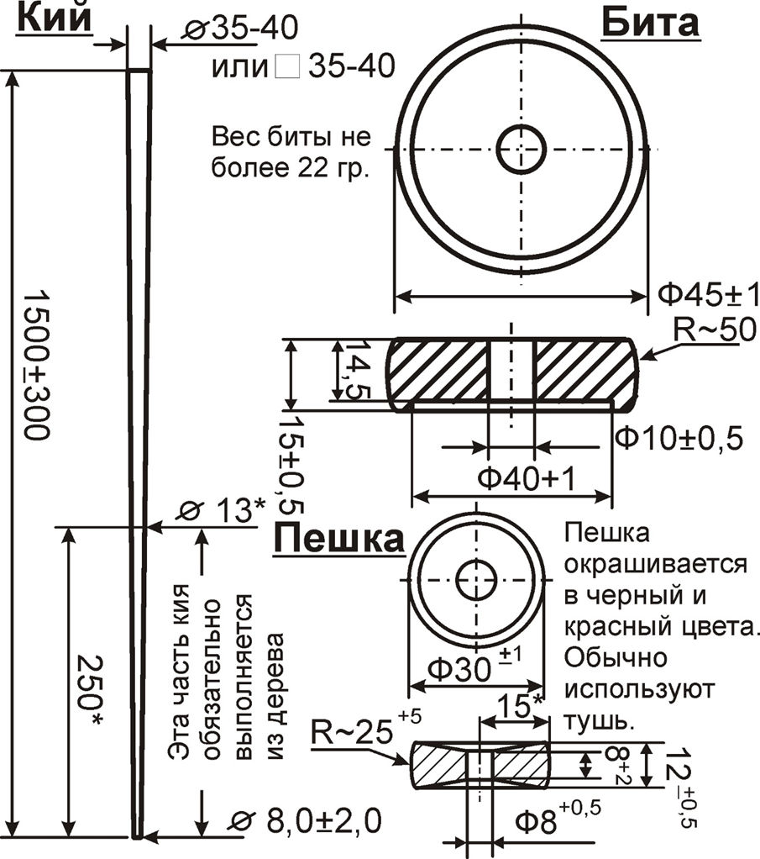Кий - длина, толщина и вес кия, а также материал, из которого он изготовлен, не ограничены, кроме требования, чтобы тонкий конец кия, длиной 250 мм был изготовлен из круглого дерева. Диаметр тонкого конца кия 6-10 мм. Тонкий конец кия не должен быть отколот или зазубрен, а также не должно быть на конце никаких наклеек из других материалов и веществ.

4.2. ТРЕБОВАНИЯ К ТЕХНИЧЕСКОМУ ОСНАЩЕНИЮ

Участник турнира должен:

— обеспечить устойчивое интернет-соединение в используемом помещении;

— установить игровой стол таким образом, чтобы он был виден на экране целиком;

— разместить видеокамеру (смартфон) таким образом, чтобы была возможность перемещения ее, при необходимости, к любой точке игрового стола

4.3. ТРЕБОВАНИЯ К ОДЕЖДЕ И ИГРОКАМ

Игрок должен иметь аккуратный и опрятный внешний вид.

4.4. ИСПОЛЬЗОВАНИЕ ВИДЕОКОНФЕРЕНЦИИ

Все встречи между участниками соревнования проходят в видеочатах или видеоконференциях на любых доступных игрокам платформах по выбору участников.

5. ПРОВЕДЕНИЕ ЧЕМПИОНАТА

Онлайн-чемпионат ФНСИР по Новусу проводится в личном зачете по олимпийской системе с утешением (до двух поражений), мужчины и женщины отдельно. Всем зарегистрированным участникам присваиваются номера в соответствии с рейтингом по итогам прошедших чемпионатов. Если игрок принимает участие в турнире впервые, то он получает номер в конце списка в соответствии с датой подачи заявки на турнир (кто из новичков раньше подаст заявку на игру, тот будет выше по списку чем новичок, подавший заявку позже). По окончании регистрации игроков, составляются пары (мужчины и женщины отдельно) по принципу: первый с последним, второй с предпоследним и т.д. После регистрации всех участников и составления пар игроков создаётся игровая сетка для проведения соревнования. Победившие в своих встречах игроки будут идти к финалу по сетке соревнования. Проигравшие один раз игроки, имеют возможность продолжить турнир до второго поражения.

Участники соревнования, оказавшиеся в одной паре, должны договориться о дате и времени игры, а также о платформе, на которой будет проходить видеоконференция или видеочат. Ответственным за открытие видеочата, заполнение и отправку протокола судейской коллегии является игрок, записанный в протоколе первым. Перед игрой соперники проверяют друг у друга в видеочате соответствие игрового инвентаря требованиям данного чемпионата. Каждая отдельная встреча двух игроков будет проходить до победы в 11 сетах. Максимальное количество сетов может быть – 21. Образец протокола в приложении 1. Начинает игру спортсмен, записанный в протоколе первым. Нечётные сеты (отмеченные звёздочкой * в протоколе) начинает один игрок, а чётные другой. После окончания каждого сеты, соревнующиеся стороны должны подтверждать правильность заполнения протокола и счёт игры. В протоколе есть столбик «количество штосов», в который необходимо записывать количество подходов в сете, где удалось забить все восемь своих пешек в лузы без передачи хода сопернику.

Результаты проведённых встреч, а также составление пар игроков, можно увидеть, пройдя по ссылке, которая будет указана позднее на сайте и в соц.сетях.

6. ПРАВИЛА ИГРЫ

Соревнования проводятся в соответствии с правилами игры, утвержденными ФНСИР для данного чемпионата.

7. ОПРЕДЕЛЕНИЕ ПОБЕДИТЕЛЕЙ

Первое место в личном зачете (мужском и женском отдельно) занимает игрок, победивший в финале турнира. Проигравший в финале занимает второе место. Проигравшие в полуфинале разыгрывают третье место.

8. НАГРАЖДЕНИЕ

Все участники соревнования получают сертификаты участника. Игроки, занявшие призовые места, награждаются призами и дипломами отдельно мужчины и женщины. Победители в личном зачете среди мужчин и женщин получают чемпионское кольцо, медаль, диплом. Отдельно будут отмечены игроки, занявшие призовые места в номинации «Лучший снайпер» - игрок, имеющий лучший показатель забитых «восьмёрок» или «штосов» по отношению к сыгранным в каждой отдельной игре сетов.

Приложение 1 «Образец заполнения протокола соревнования»

|  |  |  |  |  |
| --- | --- | --- | --- | --- |
| **№ сета** | **Иванов Сергей\*** | | **Петров Александр** | |
| **Кол-во «штосов»** | **Результаты сетов** | **Результаты сетов** | **Кол-во «штосов»** |
| 1* | 1 | 1 | 0 | 0 |
| 2 | 2 | 2 | 0 | 1 |
| 3* | 0 | 2 | 1 | 1 |
| 4 | 1 | 3 | 1 | 0 |
| 5* | 2 | 4 | 1 | 1 |
| 6 | 0 | 4 | 2 | 2 |
| 7* | 4 | 5 | 2 | 2 |
| 8 | 0 | 5 | 3 | 2 |
| 9* | 1 | 5 | 4 | 2 |
| 10 | 0 | 5 | 5 | 1 |
| 11* | 3 | 6 | 5 | 0 |
| 12 | 1 | 7 | 5 | 1 |
| 13* | 3 | 8 | 5 | 0 |
| 14 | 0 | 8 | 6 | 2 |
| 15* | 1 | 9 | 6 | 1 |
| 16 | 0 | 9 | 7 | 2 |
| 17* | 0 | 9 | 8 | 3 |
| 18 | 2 | 10 | 8 | 1 |
| 19* | 0 | 10 | 9 | 2 |
| 20 | 0 | 10 | 10 | 2 |
| 21* | 2 | 11 | 10 | 1 |
| **ИТОГ** | **23** | **11** | **10** | **27** |

 **ПРОТОКОЛ НОВУС 2024**

|  |  |  |  |  |
| --- | --- | --- | --- | --- |
| **№ сета** | **\*** | |  | |
| **Кол-во «штосов»** | **Результаты сетов** | **Результаты сетов** | **Кол-во «штосов»** |
| 1* |  |  |  |  |
| 2 |  |  |  |  |
| 3* |  |  |  |  |
| 4 |  |  |  |  |
| 5* |  |  |  |  |
| 6 |  |  |  |  |
| 7* |  |  |  |  |
| 8 |  |  |  |  |
| 9* |  |  |  |  |
| 10 |  |  |  |  |
| 11* |  |  |  |  |
| 12 |  |  |  |  |
| 13* |  |  |  |  |
| 14 |  |  |  |  |
| 15* |  |  |  |  |
| 16 |  |  |  |  |
| 17* |  |  |  |  |
| 18 |  |  |  |  |
| 19* |  |  |  |  |
| 20 |  |  |  |  |
| 21* |  |  |  |  |
| **ИТОГ** |  |  |  |  |

 **ПРОТОКОЛ НОВУС 2024**